SECTION 6 MASSE ET CENTRAGE

TABLE DES MATIERES

Centrogramme. . . . . . . . . . . . . . . . . . . . . . . . . . . . . . . . . . . . . . | 6.02
Utilisation du centrogramme. . . . . . . . . . . . . . . . . . . . . . . . . . . . | 6.03

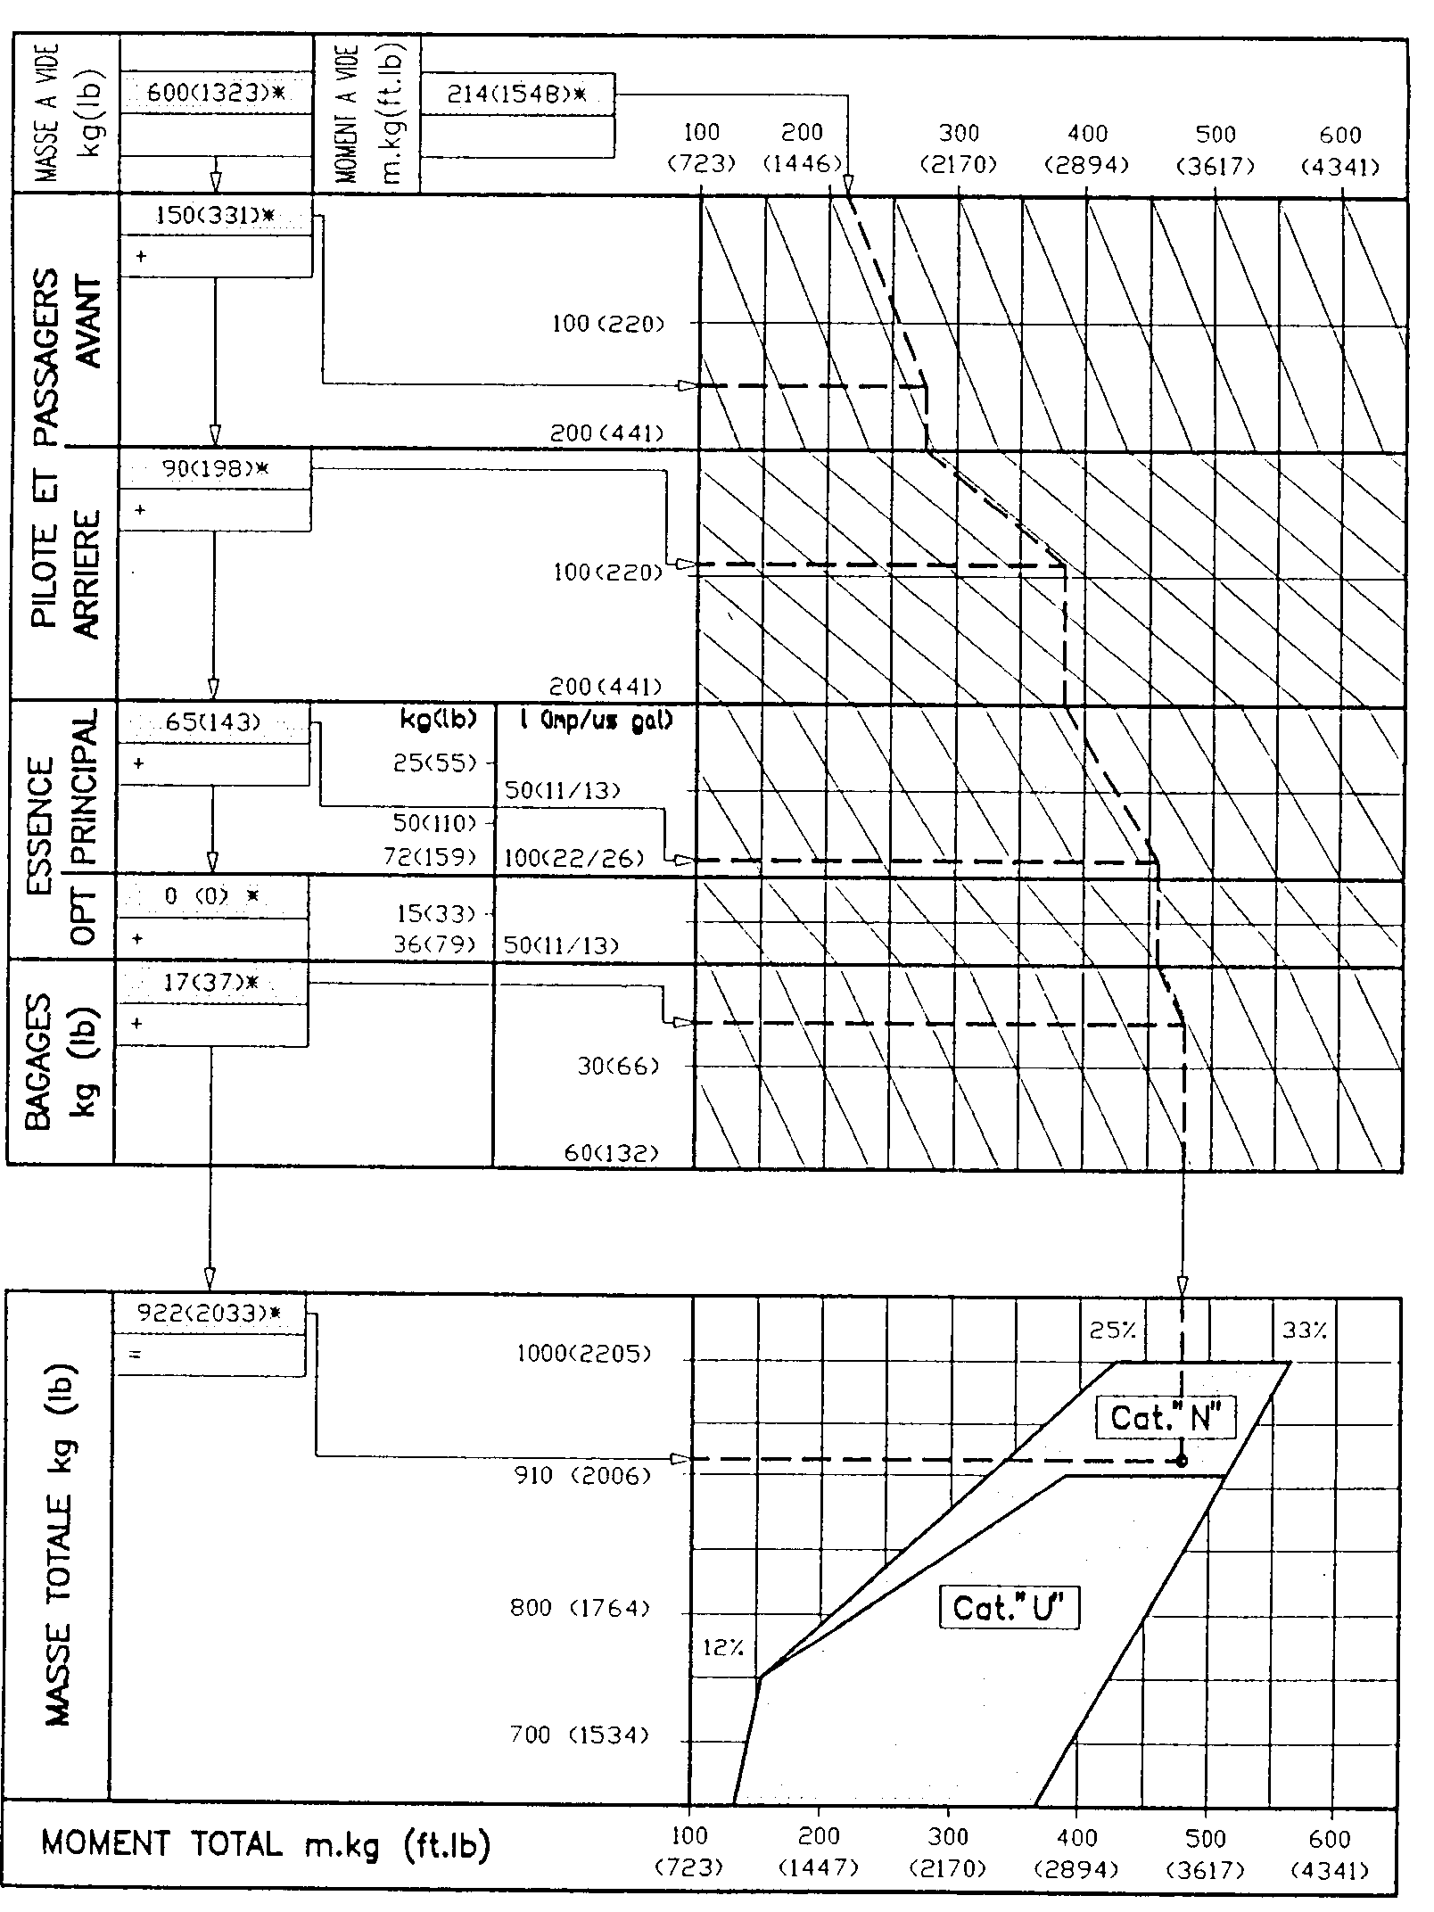
UTILISATION DU CENTROGRAMME
1) Calculer la masse totale de l'avion:
masse à vide (voir fiche de pesée)
+ pilote et passagers
+ bagages
+ essence
S'assurer que la masse totale ne dépasse pas 1000 kg (2205 Ib) en
catégorie "N" et 910 kg (2206 Ib) en catégorie "U".

2) Positionner le moment à vide de l'avion (voir fiche de pesée) sur
l'échelle
du diagramme ci-contre, puis suivre les pointillés comme dans
l'exemple ci-dessous.
Le point résultant doit se trouver à l'intérieur du domaine masse-
moment
(zone ombrée) pour que le chargement soit acceptable.

EXEMPLE *

Moment à vide . . . . . . . . . . . . . . . . . . . . . . . . (1548 ft.Ib)214 m kg
Masse à vide . . . . . . . . . . . . . . . . . . . . . . . . . . . . .(1323 Ib) 600 kg
Pilote + passager AV . . . . . . . . . . . . . . . . . . . . . . . .(331 Ib) 150 kg
Passagers AR . . . . . . . . . . . . . . . . . . . . . . . . . . . . . . . (198 lb) 90 kg
Essence 90 1 (24 imp/20 us gal) . . . . . . . . . . . . . . . . (143 Ib) 65 kg
Bagages . . . . . . . . . . . . . . . . . . . . . . . . . . . . . . . . . (37.48 Ib) 17 kg

MASSE TOTALE . . . . . . . . . . . . . . . . . . . . . . . . (2033 Ib) 922 kg

CENTRAGE: correct à l'intérieur du domaine masse-moment (zone ombrée)

1 litre AVGAS = 0.72 kg (1 .6 Ib)
1 imp gal AVGAS = 3.27 kg (7.2 Ib)
1 us gal AVGAS = 2.7 kg (6 Ib)

* ATTENTION

Pour le calcul du centrage de votre avion, veuillez ne pas utiliser les valeurs
de masse à vide et de moment à vide données à titre indicatif dans l'exemple
ci-dessus. Utiliser les valeurs indiquées sur la dernière fiche de pesée de votre
avion

